Tribunus Jogsegélyszolgálat Közhasznú Egyesület

Hírlevele

2010. március

Kiemelt híreink az EGT és a Norvég Finanszírozási Mechanizmus, valamint a Fővárosi Szociális Közalapítvány támogatásával finanszírozási mechanizmusban elnyert, „Szülés után, munka nélkül” c. pályázati projekt keretében jelennek meg.

1. Elérhetőségeink

www.tribunus.hu, 20/321-75-93, tribunus@tribunus.hu, 1123 Budapest, Kékgolyó u. 6. (kedd, csütörtök 16h-19h között)
Forduljanak hozzánk bizalommal!

2. Családi támogatások az Európai Unió országaiban

Csehország

Szülői támogatás
A magyar GYES-hez hasonló ellátás a „szülői támogatás” (parental allowance - rodičovský
příspěvek), amelyet legfeljebb a gyermek négy éves koráig folyósítanak. A szülő választhat, hogy a támogatást a gyermek kettő, három vagy négy éves koráig veszi igénybe, a havonta folyósított összeg nagysága ennek megfelelően alakul (gyorsabb /normál/lassabb folyósítás). A támogatás összege független a szülő illetve a család jövedelmétől. Nem jár a támogatásra való jogosultság elvesztésével, ha a szülő a támogatás folyósításának ideje alatt kereső tevékenységet folytat, azonban erre az időszakra biztosítania kell a gyermek felügyeletét.
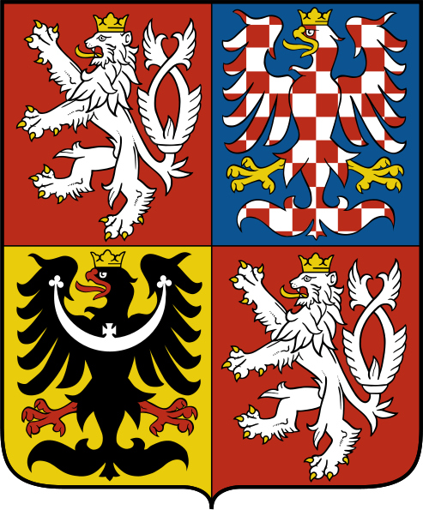

Családi pótlék
A családi pótlékot a Cseh Köztársaságban legfeljebb a gyermek 26 éves koráig folyósítják. A támogatás havi összege 2008. január elsejétől a gyermek(ek) életkorától függően a következő lehet: 6 éves korig 500, 6-15 éves kor között 610, 15-26 éves gyermekek után 700 cseh korona jár.

Dánia

Szülési szabadság
A szülést megelőző négy hétben a leendő édesanyáknak már nem kell dolgozniuk, a szülést követő két hétben pedig kifejezetten tilos. Orvosi igazolással lehetőség van arra is, hogy már a szülés előtti negyedik hetet megelőzően abbahagyják a munkát. A szülést követően az édesanyát 14 hét anyasági szabadság illeti meg, míg az édesapák számára a gyermek születését követő 14 héten belüli két hét apasági szabadságot biztosítanak. Ezt követően a szülőknek további 32 hét szabadság áll rendelkezésükre, melyet a gyermek 9. születésnapja előtt használhatnak fel akár együtt, akár külön-külön. A szülési szabadság időtartamára járó napidíj (barselsdagpenge) folyósításának feltétele, hogy a szülést megelőzően legalább 13 hét munkaviszonnyal és legalább 120 ledolgozott munkaórával rendelkezzen a munkavállaló. A szülési szabadság időtartama alatt a dán jogszabályok lehetőséget biztosítanak a részmunkaidős munkavégzésre.

Többszörös születési támogatás (flerbørnsbidrag) jár azoknak, akiknek egyszerre kettő vagy több gyermekük születik, illetve akik kettő vagy több gyermeket fogadnak örökbe.

Családi pótlékra (børnefamilieydelse) azok jogosultak, akiknek 18 éven aluli gyermekük van. A támogatást negyedévenként, január, április, július és október 20. napján folyósítják. A juttatás független a jövedelemtől, és nem kell feltüntetni az adóbevallásban sem.

A családi támogatás (børnetilskud) összegét a jövedelemkiegészítő támogatáson felül folyósítják az arra jogosultak számára.

• Az általános családi támogatás (ordinært børnetilskud) abban az esetben jár, ha a szülő a 18 éven aluli gyermekét egyedül neveli, vagy ha a 18 éven aluli gyermek valamelyik szülője öregségi vagy korkedvezményes nyugdíjban (folkepension ill. førtidspension) részesül. A támogatás összege 1 139 korona negyedévenként és gyermekenként.

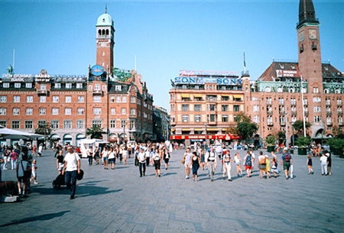

• Kiegészítő családi támogatás (ekstra børnetilskud) jár annak a gyermekét egyedül nevelő szülőnek, aki általános családi pótlékban is részesül. Ezt a támogatási formát csak az egyetlen gyermek után folyósítják, az összege 1 159 korona negyedévenként.

• Különleges családi támogatás (særligt børnetilskud) jár az árvák vagy félárvák számára, illetve abban az esetben, ha az egyik vagy mindkét szülő nyugdíjas. A különleges családi pótlék a családi pótlék előbb említett két fajtájával kombinálható. A jogosultság felső korhatára ebben az esetben is 18 év.

Kiadja a Tribunus Jogsegélyszolgálat Közhasznú Egyesület vezetősége

